Речевые игры для детей 6 лет
В 6-летнем возрасте дошкольники с помощью игр закрепляют знания о согласовании существительных и прилагательных, об образовании форм слов, продолжают развивать логическое мышление, речевое внимание, способность к анализу и сопоставлению, расширять индивидуальный словарь.
Назови ласково
Произнесите фразу, которую нужно превратить в уменьшительно-ласкательную: цветок алый, а цветочек… аленький. Аналогично:
- лимон желтый – лимончик желтенький;
- кот пушистый – котик пушистенький;
- стул низкий – стульчик низенький;
- молоко теплое – молочко тепленькое;
- морковь сладкая – морковка сладенькая;
- ваза синяя – вазочка синенькая;
- конфета вкусная – конфетка вкусненькая;
- кукла красивая – куколка красивенькая;
- заяц серый – зайчик серенький.
Подбери слова
Попросите игроков поочередно называть слова по определенному признаку. Кто пропустит очередь, выбывает. Побеждает в игре последний оставшийся участник.
Примеры для игры:
- что круглое – мяч, помидор, яблоко, апельсин, колесо;
- что сладкое – торт, пряник, мармелад, мороженое, кекс, пирожное;
- что теплое – печь, батарея, костер, шуба, шарфик, свитер.
Придумай слово
Попросите ребенка заменить в словосочетании определяющее существительное на прилагательное:
- сок из апельсина – апельсиновый сок;
- компот из малины – малиновый компот;
- каша из овсянки – овсяная каша;
- пюре из картошки – картофельное пюре.
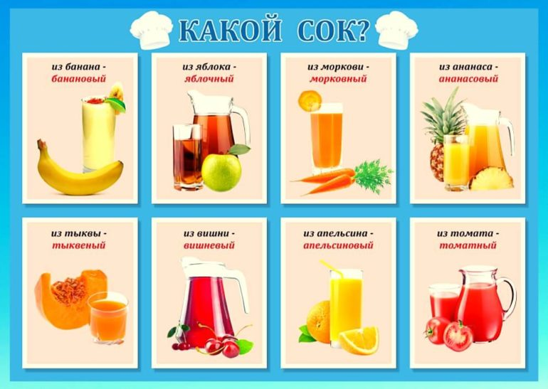
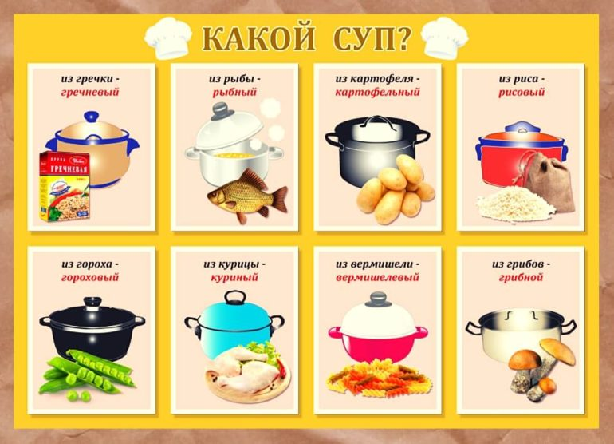
Так не бывает
Рассказывайте короткие истории, а дети должны сказать, правдивые ли они. Если нет, то хлопнуть в ладоши, объяснить, в чем неправда.
Примеры для игры:
- на елке зреют груши;
- ночью за окном светит солнце;
- вечером мама ведет малыша в детский сад.

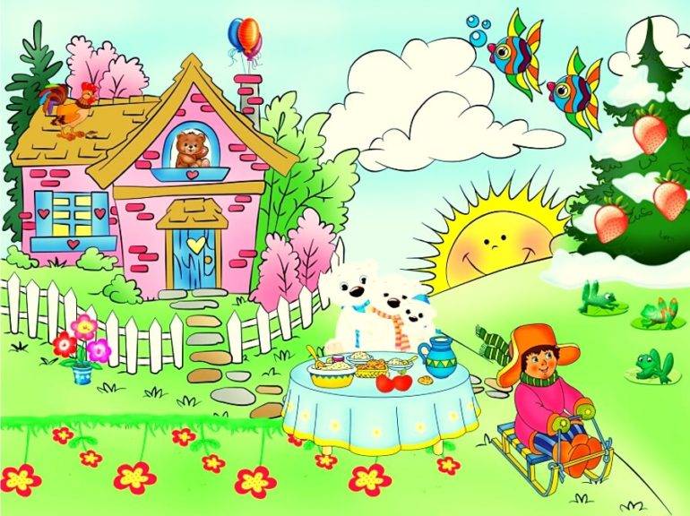
Выбери правильный вариант
Начните предложение, предложите ребенку на выбор три слова. Он должен выбрать подходящее по значению:
- осенний ветер… (слабый, холодный, сухой);
- пес живет в… (гнезде, норе, конуре);
- дедушка пошел по грибы с… (корзиной, сумкой, пакетом);
- паровоз движется по… (дороге, реке, рельсам);
- на лугу много… (белых, красных, синих) ромашек.
Поэты
Игра соревновательная, за правильный ответ участники получают фишку. Ведущий называет слово, игроки подбирают близкое по звучанию: лук – жук, белка – стрелка, крышка – мышка, банки – санки, коза – коса, майка – лайка. Побеждает в игре собравший наибольшее число фишек.
Речевые игры для детей 7 лет
В старшей дошкольной группе речевые игры в развитии речи детей продолжают играть главенствующую роль. Значимым становится обучение фразовой речи, умению составлять предложения разной сложности, подбирать синонимы, изменять по обстоятельствам эмоциональную окраску, скорость и громкость речи.
Найди звук
Для игры напишите слова с одним, двумя, тремя слогами, попросите их разделить по этому признаку. Дальше пусть ребенок укажет слова, начинающиеся с одинаковой буквы.
Транспорт
Для речевой игры подготовьте картинки, изображающие транспорт: автобус, такси, троллейбус, метро, трамвай, теплоход, вертолет, самолет. Пусть дошкольник посчитает, сколько слогов в словах. Скажет, какой звук присутствует везде – «Т». Укажет, какие транспортные средства едут, плывут, летят. В завершение составит короткие предложения с каждым словом.
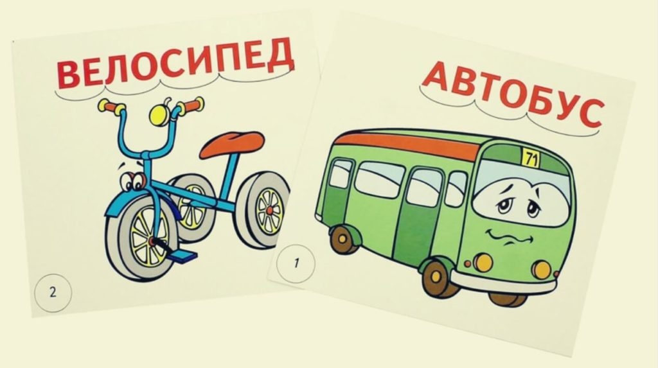
Закончи фразу
Попросите завершить фразу:
- кисель густой, а чай… (жидкий);
- вишня крупная, а черника… (мелкая);
- тропа узкая, а дорога… (широкая);
- сегодня хлеб свежий, завтра станет… (черствый);
- лужа мелкая, а река… (глубокая);
- камень твердый, а пух… (мягкий);
- на рынке картошка сырая, а в кастрюле… (вареная);
- сегодня погода дождливая, завтра будет… (солнечная).
Веселая фантазия
Назовите пару существительных, не имеющих ни малейшей смысловой связи. Например, «крокодил» и «пирожное». Ребенок должен составить словосочетания с использованием разных предлогов: пирожное из крокодила, крокодил на пирожном, крокодил с пирожным и прочие. Придумайте с ребенком забавную историю с любым из получившихся словосочетаний.

